# 全球天气查询应用

## 一．项目名称：全球天气查询应用

## 二．开发时间：2018年6月3日

## 三．开发工具：Anaconda Navigator

## 四．整体概述

该项目用于查询未来五天的天气情况，每天又包括九点，十二点，十五点，十八点，二十一点。每天又包括 当前日期，当前天气，最高温度，最低温度，当前气压。

## 五．数据来源

数据来源：开元API，URL

（1）获取当前城市天气：

<http://api.openweathermap.org/data/2.5/weather?q=beijing&mode=json&units=metric&lang=zh_cn&APPID=6a67ed641c0fda8b69715c43518b6996>

1. 未来五天天气：

<http://api.openweathermap.org/data/2.5/forecast?q=beijing,cn&mode=json&lang=zh_cn&&APPID=6a67ed641c0fda8b69715c43518b6996>

## 六．具体的项目实现方法

（1）联网，查看天气情况

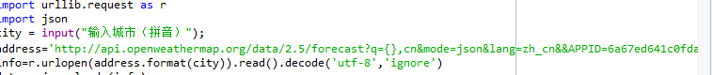

（2）读取数据并存入本地变量



（3）选择需要的列，然后将需要的列加入到新的变量

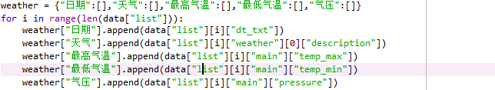

（4）获取到输入的城市名称，将数据输出

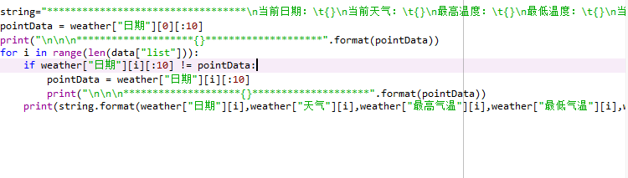

(5)以北京为例，查询未来的五天的天气情况



输入以后点击回车

********************2018-06-03********************

**********************************

当前日期： 2018-06-03 09:00:00

当前天气： 阴，多云

最高温度： 28.71

最低温度： 25.37

当前气压： 997.69

**********************************

**********************************

当前日期： 2018-06-03 12:00:00

当前天气： 阴，多云

最高温度： 24.37

最低温度： 21.86

当前气压： 998.18

**********************************

**********************************

当前日期： 2018-06-03 15:00:00

当前天气： 晴，少云

最高温度： 19.23

最低温度： 17.56

当前气压： 998.86

**********************************

**********************************

当前日期： 2018-06-03 18:00:00

当前天气： 晴

最高温度： 15.03

最低温度： 14.19

当前气压： 998.61

**********************************

**********************************

当前日期： 2018-06-03 21:00:00

当前天气： 晴

最高温度： 12.55

最低温度： 12.55

当前气压： 998.18

**********************************

********************2018-06-04********************

**********************************

当前日期： 2018-06-04 00:00:00

当前天气： 晴

最高温度： 22.61

最低温度： 22.61

当前气压： 998.62

**********************************

**********************************

当前日期： 2018-06-04 03:00:00

当前天气： 晴

最高温度： 28.31

最低温度： 28.31

当前气压： 997.49

**********************************

**********************************

当前日期： 2018-06-04 06:00:00

当前天气： 晴

最高温度： 30.55

最低温度： 30.55

当前气压： 994.57

**********************************

**********************************

当前日期： 2018-06-04 09:00:00

当前天气： 晴，少云

最高温度： 30.22

最低温度： 30.22

当前气压： 992.01

**********************************

**********************************

当前日期： 2018-06-04 12:00:00

当前天气： 多云

最高温度： 24.07

最低温度： 24.07

当前气压： 991.81

**********************************

**********************************

当前日期： 2018-06-04 15:00:00

当前天气： 晴

最高温度： 21.92

最低温度： 21.92

当前气压： 991.94

**********************************

**********************************

当前日期： 2018-06-04 18:00:00

当前天气： 晴，少云

最高温度： 18.42

最低温度： 18.42

当前气压： 991.1

**********************************

**********************************

当前日期： 2018-06-04 21:00:00

当前天气： 晴

最高温度： 15.38

最低温度： 15.38

当前气压： 991.44

**********************************

********************2018-06-05********************

**********************************

当前日期： 2018-06-05 00:00:00

当前天气： 晴

最高温度： 25.72

最低温度： 25.72

当前气压： 993.07

**********************************

**********************************

当前日期： 2018-06-05 03:00:00

当前天气： 晴

最高温度： 32.57

最低温度： 32.57

当前气压： 993.01

**********************************

**********************************

当前日期： 2018-06-05 06:00:00

当前天气： 晴

最高温度： 35.92

最低温度： 35.92

当前气压： 991.43

**********************************

**********************************

当前日期： 2018-06-05 09:00:00

当前天气： 晴

最高温度： 36.24

最低温度： 36.24

当前气压： 989.85

**********************************

**********************************

当前日期： 2018-06-05 12:00:00

当前天气： 晴，少云

最高温度： 29

最低温度： 29

当前气压： 990.83

**********************************

**********************************

当前日期： 2018-06-05 15:00:00

当前天气： 晴

最高温度： 23.45

最低温度： 23.45

当前气压： 991.77

**********************************

**********************************

当前日期： 2018-06-05 18:00:00

当前天气： 晴

最高温度： 20.54

最低温度： 20.54

当前气压： 991.7

**********************************

**********************************

当前日期： 2018-06-05 21:00:00

当前天气： 晴

最高温度： 17.8

最低温度： 17.8

当前气压： 992.64

**********************************

********************2018-06-06********************

**********************************

当前日期： 2018-06-06 00:00:00

当前天气： 晴

最高温度： 28.95

最低温度： 28.95

当前气压： 994.76

**********************************

**********************************

当前日期： 2018-06-06 03:00:00

当前天气： 晴

最高温度： 31.99

最低温度： 31.99

当前气压： 996.19

**********************************

**********************************

当前日期： 2018-06-06 06:00:00

当前天气： 晴

最高温度： 34.23

最低温度： 34.23

当前气压： 994.96

**********************************

**********************************

当前日期： 2018-06-06 09:00:00

当前天气： 晴，少云

最高温度： 34.25

最低温度： 34.25

当前气压： 993.93

**********************************

**********************************

当前日期： 2018-06-06 12:00:00

当前天气： 晴，少云

最高温度： 27.71

最低温度： 27.71

当前气压： 994.59

**********************************

**********************************

当前日期： 2018-06-06 15:00:00

当前天气： 多云

最高温度： 22.87

最低温度： 22.87

当前气压： 995.73

**********************************

**********************************

当前日期： 2018-06-06 18:00:00

当前天气： 多云

最高温度： 20.99

最低温度： 20.99

当前气压： 995.86

**********************************

**********************************

当前日期： 2018-06-06 21:00:00

当前天气： 阴，多云

最高温度： 20.78

最低温度： 20.78

当前气压： 996.42

**********************************

********************2018-06-07********************

**********************************

当前日期： 2018-06-07 00:00:00

当前天气： 阴，多云

最高温度： 24.86

最低温度： 24.86

当前气压： 997.58

**********************************

**********************************

当前日期： 2018-06-07 03:00:00

当前天气： 阴，多云

最高温度： 27.36

最低温度： 27.36

当前气压： 998.3

**********************************

**********************************

当前日期： 2018-06-07 06:00:00

当前天气： 阴，多云

最高温度： 27.94

最低温度： 27.94

当前气压： 998.28

**********************************

**********************************

当前日期： 2018-06-07 09:00:00

当前天气： 阴，多云

最高温度： 28.23

最低温度： 28.23

当前气压： 996.56

**********************************

**********************************

当前日期： 2018-06-07 12:00:00

当前天气： 多云

最高温度： 24.51

最低温度： 24.51

当前气压： 996.96

**********************************

**********************************

当前日期： 2018-06-07 15:00:00

当前天气： 多云

最高温度： 22.3

最低温度： 22.3

当前气压： 997.73

**********************************

**********************************

当前日期： 2018-06-07 18:00:00

当前天气： 多云

最高温度： 20.41

最低温度： 20.41

当前气压： 997.49

**********************************

**********************************

当前日期： 2018-06-07 21:00:00

当前天气： 晴，少云

最高温度： 18.66

最低温度： 18.66

当前气压： 998.24

**********************************

## 七．对项目优化的一些想法

每一天的气温等属性值可以连续显示各个点，而不需要每个时间都独立显示。可以减少页面的占用，使得观察更加方便。